KVALIFISERING TIL NM I SØM OG DESIGN 2018

NM i yrkesfag arrangeres på Hellerudsletta i Skedsmo kommune, Akershus.
Fra 23. til 25. oktober 2018.

TEMA: Panelkjole med isydde ermer

OPPGAVE: Klipping og søm av kjole med egen design av detaljer og valg av materialer.

- Du skal printe ut og tegne av mønster, klippe og sy panelkjolen på bildet.
- Kjolen består av flere paneler, isydde ermer og lukkes med glidelås i ryggen.
- Kjolen skal bestå av minst to ulike stoff/tekstiler. Jersey anbefales ikke.
- Du står fritt til å gjøre endringer i mønsteret, legge til tekniske detaljer og dekor.
- Søm av plagget skal gjennomføres på maks 30 timer.

Det skal lages en kort arbeidsbeskrivelse til plagget. Arbeidsbeskrivelsen skal inneholde punktvis prosess fra klipping til ferdig plagg. Kvaliteten på plagget dokumenteres ved hjelp av bilder. Ta foto forfra, bakfra og fotografer også følgende detaljer: lukning, ermtoppen fra siden, avslutningen på kjolen nederst, og hjørnene på byste og rygg. Dersom du legger til andre detaljer eller dekor, ta bilde av disse også.

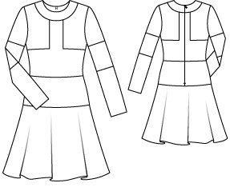
Vi håper du synes dette er en spennende utfordring og ønsker deg lykke til. Vedlagt ligger mønsteret til kjolen på tegningen. Det er en pdf-fil som printes på A4-ark. Disse må teipes sammen før mønsteret kan tas ut.

Frist for innsending av oppgaven er 1 juni 2018.

Bildene sendes til Norges Kjole- og Draktsyerforbund, Jorunn Sæter, jorunn@saeter.net
Adresse: Lyngveien 21 B, 1470 Lørenskog.
Mobil 917 69 189

Lykke til med oppgaven!

Hilsen Norges Kjole- og Draktsyerforbund

